المملكة العربية السعودية المادة : علوم
عنوان الدرس : نماذج الذرة
وزارة التربيه والتعليم الصف : ثالث متوسط
التاريخ / / 14هـ
اسم الطالب :
الفصل :
أهداف الدرس :
1 – نوضح كيفية اكتشاف العلماء للجسيمات المكونة للذرة .
2 – توضح كيفية تطور النموذج الحالي للذرة .
3 ــ تركيب نواة الذرة .
4ــ توضح أن جميع المواد تتكون من ذرات .

ابني الطالب العزيز : اقرأ في الصفحة ( 88 إلى 97 ) قراءة مركزة ثم أجب عما يلي :
الآراء القديمة حول بنية الذرة

1) المادة عند الفلاسفة القدماء تتكون من جسيمات صغيرة تسمى الذرات .
2) الاراء القديمة حول بنية الذرة قائمه على التفكير المجرد والجدل والمناقشات بعيد عن التجارب العلمية .
س) عرف العنصر؟ مع ذكر امثله عليه ؟
العنصر هو مادة تتكون من نوع واحد من الذرات .
امثلة على العنصر : عنصر الحديد , عنصر الذهب , عنصر النحاس , عنصر الاكسجين , عنصر الكربون .
س) اذكر أفكار دالتون حول بنية المادة؟
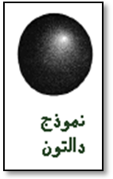
1) تتكون المادّة من ذرات.
2) الذرات لا تنقسم إلى أجزاء أصغر منها.
3) ذرات العنصر الواحد متشابهة تمامًا.
4) تختلف ذرات العناصر المختلفة بعضها عن بعض.

نموذج دالتون :
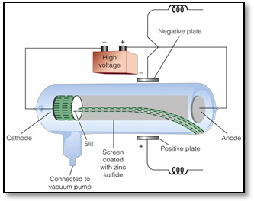
{ الذرة عبارة عن كرة مصمتة متجانسة تشبه الكرة الزجاجية الصغيرة }
(الإثبات العلمي ( تجربة وليام كروكس لإثبات نموذج دالتون :..

1) أنبوب زجاجي مفرغ من الهواء .
2) ثبّت بداخله قطعتين معدنيتين تسميان قطبين
3) توصيلهما ببطارية عن طريق أسلاك..
15
4) جسم مثبت في وسط الانبوب على شكل ( + )
تعريف) الكاثود ( المهبط : هو مادة فلزية تحمل الشحنة السالبة ( ـــ )
تعريف (الآنود ( المصعد: هو مادة فلزية تحمل الشحنة الموجبة ( + )
المشاهدة | الاستنتاج
عند توصيل الانبوب بأقطاب البطارية يتوهج الأنبوب باللون الأخضر ويظهر ظل الجسم الموجود وسط الانبوب على الطرف المقابل للمصعد . | أفترض ان التوهج الاخضر هو سيل من الجسيمات الصغيره سميت بالأشعة المهبطية  لأنها تنتج عن المهبط .

اكتشاف الجسيمات المشحونة ) نموذج طومسون (

أعاد العالم طومسون تجربة كروكس لنفس الأنبوب السابق مستخدما مهبطا من فلزات مختلفة .
المشاهدة | الاستنتاج
انحناء الشعاع عند تقريب المغناطيس من الانبوب حتى عند استبدال المهبط بأنواع اخرى من الفلزات أو استبدال الغاز بأنواع اخرى من الغازات | استنتج أن التوهج الذي حدث في أنبوب كروكس ليس ضوء انما جسيمات مشحونه بشحنه سالبة  لانها انجذبت نحو المصعد ذو الشحنات الموجبه .

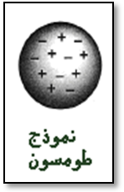
س) علل .. استنتج العالم طومسون أن الإلكترونات مكون أساسي لجميع أنواع الذرات !
لأنها تنتج عن أي مهبط مهما كانت مادته .

نموذج طومسون :
{ الذرة عبارة عن كرة من الشحنات الموجبة تتوزع فيها الكترونات سالبة الشحنة .}
نموذج رذرفورد
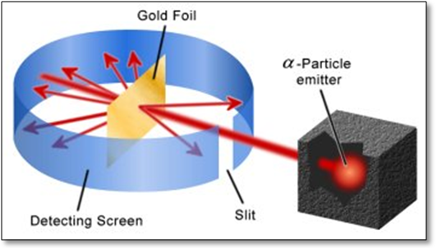

1) مصدر للجسيمات الموجبة ( جسيمات الفا )
2) صفيحة رقيقة من الذهب .
3) شاشة فلورستنتية تتوهج بالضوء عند سقوط جسيمات مشحونة عليها .

المشاهدة | الاستنتاج
1) معظم الاشعة تنفذ | معظم حجم الذرة فراغ
2) قليل من الاشعة تنحرف | هناك جسيمات موجبة الشحنه ادت الى انحراف الاشعة
3) قليل من الاشعة ترتد ( تنعكس ) | هذا يدل على أن كتلة الذرة تتركز في منطقة صغيرة  اطلق عليها النواة .

16
نموذج رذرفورد:
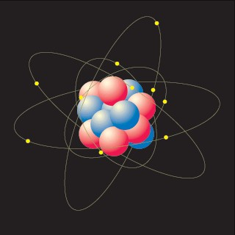
{معظم كتلة الذرة تتركز في النواة وشحنتها موجبة .}

النموذج الذري الحديث :
1) المادة تتألف من ذرات
2) تتألف الذره من :

. الكترون النواة
هي جسيمات تحمل الشحنه السالبة

مكونات النواة :ــ

البروتونات
هي جسيمات تحمل الشحنة الموجبة.

النيوترونات
هي جسيمات متعادلة الشحنة الكهربائية

س/ اذكر سبب تأخر اكتشاف النيوترون 20 سنة ؟
لان النيوترون عديم الشحنة ولا يتأثر بالمجال المغناطيسي ولا يكون ضوء على شاشة الفلورسنت .

السحابة الالكترونية

هي منطقة تحيط بالنواة يحتمل وجود الإلكترون فيها في أي مكان
وفي كافة الاتجاهات والأبعاد .
17

